муниципальное казённое дошкольное образовательное учреждение –

детский сад № 7 города Татарска

**Сценарий новогоднего утренника**

**в средней группе**

**«Ёлочка красавица —**

**всем нам очень нравится»**

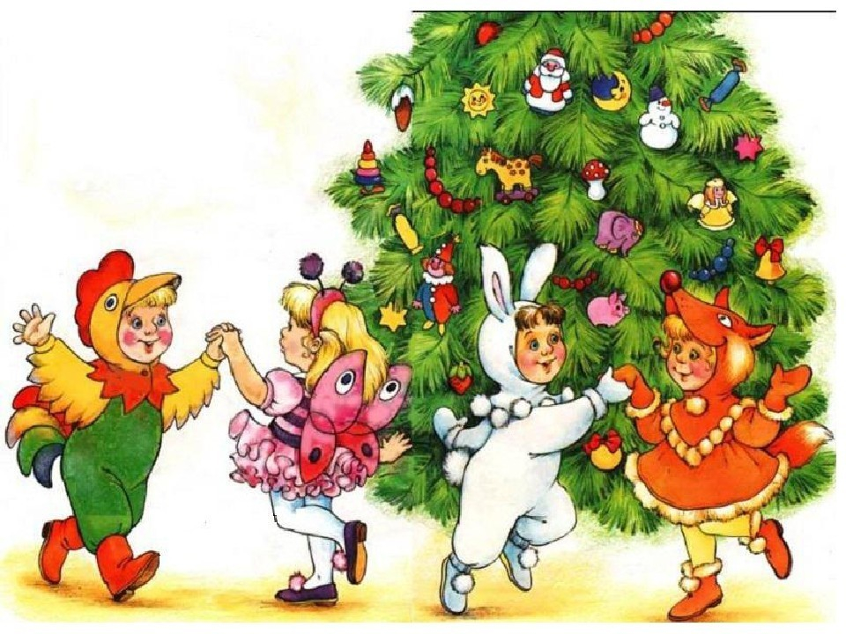

**Выполнила:**

**Волосская С.Ю.-**

**музыкальный руководитель**

**2019 г.**

**Сценарий новогоднего утренника в средней группе**

**«Ёлочка красавица — всем нам очень нравится»**

Цель: вызвать эмоциональный отклик, желание играть, петь, танцевать.

**Задачи:**

**Образовательные:** Организация весёлого творческого досуга, способствовать эмоциональному восприятию детей.

**Развивающие:** Развитие компонентов устной речи, музыкального слуха, ритма, воображения, эмоциональной отзывчивости малышей.

**Воспитательные**: Сформировать навыки культурного поведения детей, воспитывать доброжелательность, желание проявлять творческую инициативу.

**Оборудование:** новогоднее оформление музыкального зала, костюмы героев, снежки, корзинка, погремушки, деревянные ложки, подарки.

**Методические приемы**: Художественное слово, вопросы, игра, упражнения детей, игровая ситуация, рассматривание предмета, сюрпризный момент.

**Действующие лица**:

**Взрослые:** Зимушка – ведущая, Дед Мороз, Снегурочка, Елочка, Снеговик

**Ход праздника:**

**1. Дети под музыку входят в зал, встают вокруг ёлки.**

**Зимушка:** Новый год – карнавал, серпантин, яркий свет

Даже взрослым прислал он из детства привет.

Ярче, ярче пусть сверкает ёлка золотом огней

С Новым годом поздравляем дорогих своих гостей!

**2. Хоровод *–* песня «У ребяток наших»**

*После песни дети садятся на стульчики*

**Зимушка**: И снова сказка начинается, ведь к нам опять пришла зима.

Были бы у ёлочки ножки,

побежали бы они по дорожке.

Заплясала бы она вместе с нами,

застучала бы она каблучками.

**3. Звучит сказочная хрустальная музыка, Ёлка оживает, топает каблучками, выходит на середину зала.**

**Ёлочка**: Здравствуйте, мои друзья! Всех вас рада видеть я!

Поздравляю с Новым годом, настоящим волшебством!

Всех друзей своих лесных приглашала я на бал

Зайки, мишки и бельчата здесь устроят карнавал.

Эй, подруженьки лесные, ёлочки мои родные

Выходите поскорей, будем здесь встречать гостей!

**Зимушка**: Посмотри-ка, ёлочка, сколько здесь ребят

Все они нарядные танцевать хотят

**4. Танец Ёлочек**

**Ёлочка:** Ой, как здорово мы потанцевали с моими подружками. Но я совсем забыла, что меня почтальон попросил разнести письма и медведю и зайчику и для вас у меня есть письмо.

**Зимушка**: Интересно от кого же?

**Ёлочка:** *Ёлочка передает письмо ведущей.* Вы читайте письмо, а я побежала дальше. Боюсь, не успею до Нового года. Ребята мне с вами было очень весело. До скорой встречи!!!

*Ёлочка под музыку уходит..*

**Зимушка**: Давайте прочитаем письмо!

*Держит в руках конверт, не подписанный, открывает внутри листок с письмом*

***Ждите в гости, скоро буду!!!***

**5. Звучит музыка, в зал вбегает Снеговик.**

**Снеговик.** Ау, ау! Сейчас приду (обегает елку)  
 Ишь, расшумелись, ишь, раскричались!  
**Зимушка**: Что такое? Что за чудо?  
 Кто ты будешь и откуда?

**Снеговик** Кто я буду? Снеговик!  
 Я не мал и не велик!  
 Здравствуйте!  
 Услыхал я от друзей,  
 Ото всех лесных зверей.

Что на вашем Новогоднем празднике весело.

И мне очень захотелось попасть к вам!!!!

А вы моё письмо получили?????

**Зимушка**: Получили, только ты снеговик не подписал от кого, И мы думали, гадали кто же к нам придёт в гости. Хорошо что ты пришёл к нам, Каждый видеть тебя рад Веселей улыбнись  
С нами в пляску становись!

Ребята давайте снеговику покажем как у нас весело!

**Снеговик:** Я очень люблю веселиться, а еще больше я люблю кататься на санках.

*Дети и снеговик встают в хоровод вокруг Ёлки*

**6. Танец «Саночки»** *После танца дети садятся на стульчики*

**Снеговик** Ох, как жарко стало в зале!

Ой, боюсь, сейчас растаю!

**Зимушка:** Ребятишки, помогите,

На снеговика машите *(дети машут)*

**Снеговик** : Что-то не помогает.

Я заболеваю, и все таю… таю… таю…

**Зимушка:** Нужно принести водицы,

Дать Снеговику напиться! *(Дает кружку с конфетти)*

**Снеговик**: Хороша студеная водица!

Я водичку отопью… *(делает вид, что пьёт, подходит к родителям)*

Да всех взрослых напою! *(выплескивает конфетти)*

**Зимушка:** Ах ты, снеговик – озорник…Снеговик, а ты знаешь наши дети могут сейчас вот здесь слепить для тебя друзей Снеговичков. Хочешь посмотреть как?

**Снеговик:** Конечно хочу.

**7. Игра «Собери снеговика»**

**Снеговик:** Ох, как жарко стало в зале  
 Ой, боюсь сейчас растаю  
**Зимушка**: Давай-ка я немножко поколдую  
 На тебя сейчас подую

(обходит вокруг Снеговика, дует на него)  
 Ребятишки, помогите  
 На Снеговика машите (дети машут на Снеговика)

**Снеговик:** Да-да, прохладно стало в зале  
 Как вы здорово махали.  
 А почему у вас на празднике нет красавицы Снегурочки?

**Зимушка**: Наверное она ещё до нас не дошла!

**Снеговик :** А вы знаете, что её нужно громко, громко звать, и тогда она как в сказке сразу же окажется у вас! Давайте позовем Снегурочку!

*Громко зовут Снегурочку, под музыку заходит Снегурочка, снеговик прячется за ёлку*

**8. Вход Снегурочки**

**Снегурочка:** Здравствуйте! Мои друзья!  
 Меня Снегурочкой зовут  
 И на елке новогодней   
 С нетерпением все ждут!

**Снеговик:** Ой, какая красивая, нарядная.

**Снегурочка:** Снеговик, ты что ещё здесь? Дедушка Мороз тебе подарок понес, беги скорее домой.

**Снеговик:** Оёёёй!!!! Подарочек мой. Ребята я побегу домой, уж очень долго я ждал своего подарка.

**Зимушка**: Конечно, Снеговик беги, свой подарок получай и Деда Мороза к нам направляй!!!!

*Под музыку снеговик убегает.*

**Снегурочка**: Вот так ёлка, чудо- ёлка!

Все игрушки хороши!

Весёлые  игрушки -  
 Фонарики, петрушки,  
 Спустились  с ёлочных ветвей,

Решили быть среди детей.

**9. Танец «Новогодние игрушки»**

**Зимушка**: Дед Мороз шутник, проказник,

Приходи скорей на праздник.

Надо дедушку позвать Новый год с нами встречать.

Давайте позовём Деда Мороза

**10. Звенят колокольчики заходит Дед Мороз**

**Дед Мороз**

Здравствуйте, ребята! Здравствуйте, Родители!

С Новым Годом вас, Друзья!

Желаю успехов, здоровья и сил

Очень ребята сюда я спешил!

Даже в дороге в овраг провалился

Но всё же я во время в гости явился!

Как же так наша ёлочка стоит, огоньками не горит,

Дружно скажем: раз, два, три! Ёлочка, гори!

**11. Зажигаем елку**

**Зимушка**: Долго ждали Дед Мороз, мы тебя на праздник,

Хоровод мы заведём, песню для тебя споём!

**12. Хоровод песня «Ты пришёл к нам в гости Дед Мороз»**

**Зимушка**: Дедушка Мороз, придумал бы ты игру позабавить детвору

**Дед Мороз**: Игр много есть на свете, поиграть хотите, дети?

**Дети:** Да!

**Дед Мороз**: Ну, давайте поиграем!

**13. Игра «Снежки»**

*После игры дети сели на стульчики*

**Дед Мороз**: Ох, что то я устал, посидеть бы мне отдохнуть

**Снегурочка:** Посиди Дедушка , отдохни. А мои подружки снежинки тебя охладят.

Вы снежинки вылетайте, потанцуем от души

**14. «Танец снежинок»**

**Зимушка**: А мы для тебя Дедушка Мороз станцуем и споем.

**15. Танец – игра «Ну-ка вместе хлоп-хлоп»**

**Зимушка**: Дедушка Мороз ребята тебе ещё хотят стихотворения рассказать.

***Дети рассказывают стихотворения***

**Снегурочка:** Мы и пели и плясали, и играли.

**Дед Мороз:** Пора нам, внученька, домой.

**Зимушка**: Как это домой? Дед Мороз, а про подарки забыл?

**Дед мороз**: Ох ты, голова моя пустая, я же мешок с подарками в лесу оставил.

**Снегурочка:** Что же будем делать?

**Дед Мороз:** Не переживайте, дети, я ведь волшебник, есть у меня волшебный клубок, он без труда найдёт мой мешок.

Словно удочку заброшу, слова скажу ему хорошие,

Там, где надо упадёт, всё, что надо мне найдёт.

**16. (Играет сказочная музыка)**

**Дед Мороз:** Ты лети, клубок гнедой, мой волшебный, золотой!

Удлиняйся, удлиняйся, мой мешок найти старайся!

**Дед Мороз:** Ох, внученька, ты чувствуешь, он что-то нашёл,

А ну, посмотрим *«САПОГ»*

Клубок мой что-то проказничает.

Внученька, тебе нужен сапожок?

**Снегурочка**, Дедушка, что я буду делать с одним? Ну пусть в хозяйстве пригодится.

**Дед Мороз:** Ты чего, клубок, проказник пошутить решил на праздник?

Ну-ка быстро полети, с Дед Морозом не шути!

**16. (Звучит сказочная музыка)**

*Дед Мороз опять бросает клубок:*

Ты лети клубок гнедой, мой волшебный, золотой!

Удлиняйся, удлиняйся, мой мешок найти старайся!

Что-то тяжёло становится, помогай, внученька!

Ну, теперь ты, молодец!

Вот подарки, наконец!

**Дед Мороз:** Ну вот теперь пора нам прощаться

Всем желаю вам расти и не скучать,

Мам и бабушек не очень огорчать,

Ну, а в следующем году,

Мы снова к вам в гости придем! До свидания ребята!!!!!

**Дети прощаются с Морозом и Снегуркой, они под музыку уходит.**

**Зимушка**: С волшебным Новым годом!   
С пушистым белым снегом!   
Пусть праздник новогодний   
Наполнен будет смехом!   
Желанья исполняя,   
Пусть легкой звездной пылью   
Осыпятся снежинки   
Над сказкою и былью!   
Пусть унесет заботы   
Их легкий хоровод,   
И пусть волшебным будет   
Весь предстоящий год!

А теперь хором дружно отвечайте:

Кто любит мороженое? Кто любит пирожное?

Кто любит абрикос? Кто не моет нос?

Кто любит помидоры? Кто любит мухоморы?

Кто любит с маком рогульки? А кто капризулька?

Кто любит йогурт, творожок? Кто кушает снежок?

Кто любит конфеты разные? А кто ходит с руками грязными?

Кто любит праздник? А кто озорник проказник?

**Вед**. Вот как шутит Дедушка Мороз! Ребятишки, а вы Дедушку Мороза не боитесь?

**Дети** Нет!

**Д.М.** А вот я вас сейчас заморожу! Ну-ка, покажите мне ваши ручки! А я вам носики заморожу! А я ушки! А я ножки!

**1-й ребенок:**  Снег кружится за окном, принесли мы елку в дом,  
↓                        Шарики повесили — сразу стало весело!  
↓  
**2-й ребенок:**  А за елкой Дед Мороз, мне мешок конфет принес.  
                        Будем петь и танцевать, будем Новый год встречать!

**3-й ребенок:** Собрались у ёлки мы сегодня  
                       И повсюду слышен детский смех,  
                       С праздником волшебным, новогодним  
                       Поздравляю всех, всех, всех!

**4-й ребенок:**  Дед Мороз, хоть старенький, но шалит, как маленький:  
                       Щиплет щеки, нос щекочет, ухватить за уши хочет.  
                       Дед Мороз, в лицо не дуй, хватит, слышишь,  
                       Не балуй!

**5-й ребенок:**  Дети водят хоровод, хлопают в ладоши.

                        Здравствуй, здравствуй, дед Мороз! Ты такой хороший!

**6-й ребенок:**  Нам сегодня весело! День такой хороший!

                         Пляшут все у елочки, хлопают в ладоши!

**7-й ребенок:**  Дед мороз встречает с нами Новый год,

                         Водит возле елочки дружный хоровод.

**8-й ребенок:**  Дед Мороз прислал нам елку, огоньки на ней зажег.  
                       И блестят на ней иголки, а на веточках – снежок!

**9-й ребенок:**  Дед Мороз идёт на праздник в красной шубе, в валенках,  
                       Он несёт с собой подарки для детишек маленьких!

**10-й ребенок:**  Дедушке Морозу стих я расскажу,  
                         Свой наряд красивый гордо покажу.  
                         Получу за это много я конфет.  
                        Для меня подарка лучше в мире нет.

**11-й ребенок:**  Я сижу, подарок жду, хорошо себя веду...  
                         Дед Мороз, смотри, учти: не шалю уже почти.

**12-й ребенок:**  Новый год! Новый год! Его ждали мы весь год.  
                           Ярко огоньки сверкают, нашу елку украшают.  
                         Скоро Дед Мороз придет, всем подарки принесет,  
                         Мы ему стишок расскажем, вокруг елочки запляшем!

**13-й ребенок:** Дедушка Мороз — красивый, очень добрый, очень милый,  
                        Он приходит в каждый дом, зажигает елку в нем!  
  
**14-й ребенок:** Елка яркая сияет, нас на праздник приглашает,  
                        Любим все мы Новый год, и веселый хоровод!

**15-й ребенок:** С Новым годом поздравляю. Волшебства я всем желаю,  
                         Радости, везенья. Всем вам настроенья!